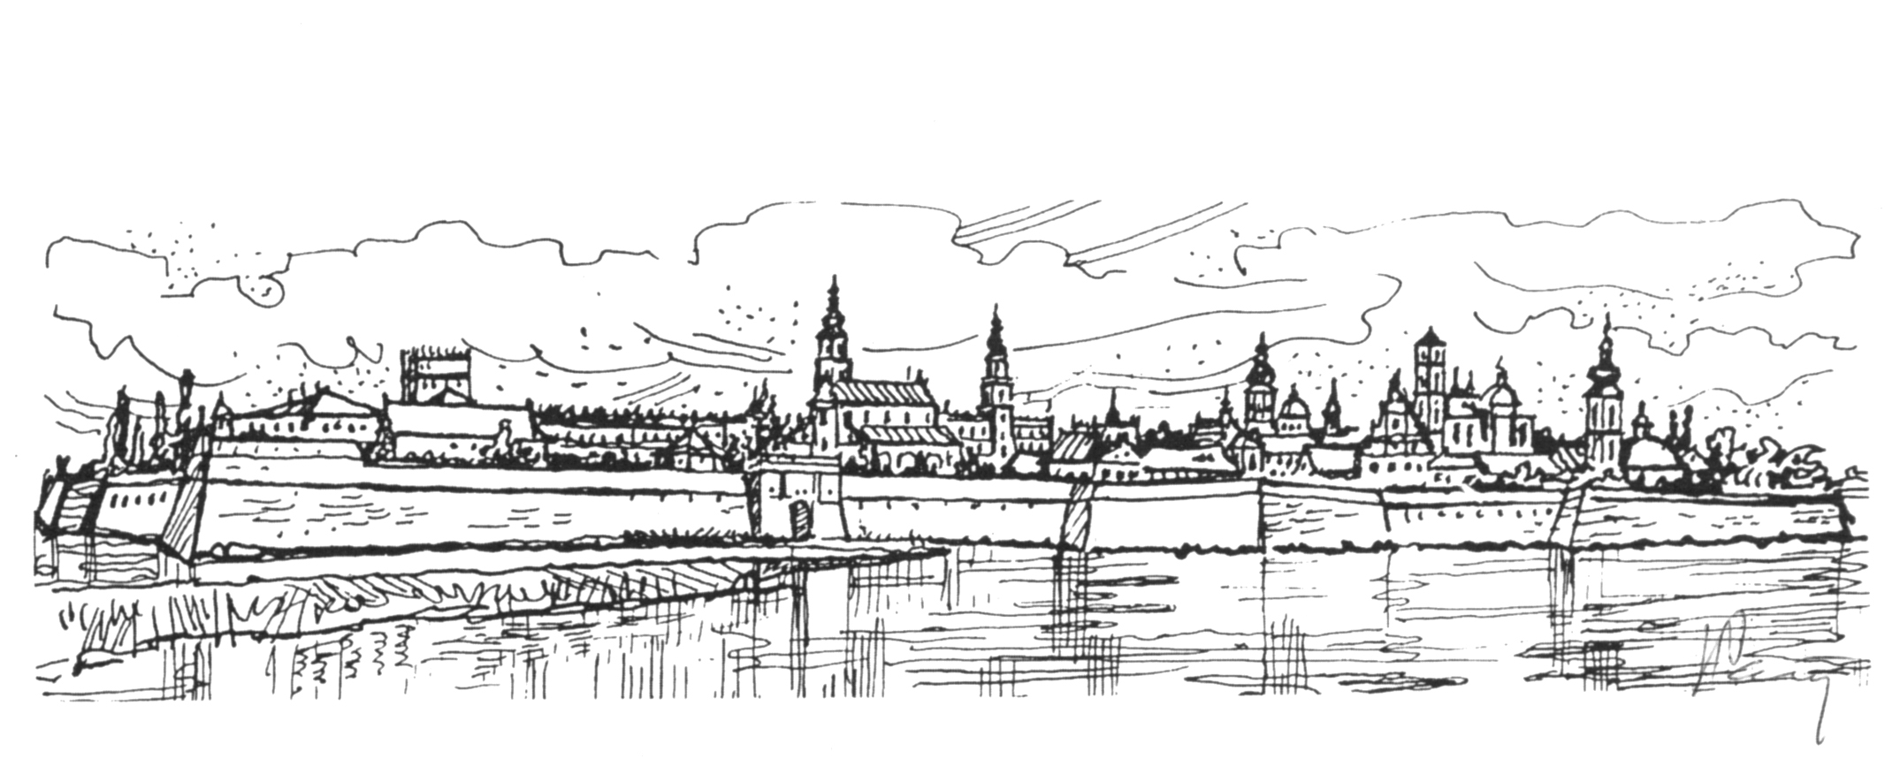

M O J E M I A S T O D Z I E D Z I C T W E M K U L T U R Y
K o n k u r s p l a s t y c z n y – Zamość 2018
Konkurs plastyczny dla dzieci i młodzieży pod patronatem Prezydenta Miasta Zamość

Ideą konkursu jest promowanie miasta Zamościa, które znalazło swoje zasłużone miejsce
na liście światowego Dziedzictwa Kultury UNESCO.

Zamość z renesansową architekturą i urokliwymi zakątkami starego miasta oraz związane z nim wydarzenia historyczne będą inspiracją dla uczestników i motywem przewodnim konkursu.

W związku z tym, że w roku 2018 obchodzimy setną rocznicą odzyskania przez Polskę niepodległości - sugerujemy, aby w bieżącej edycji konkursu uwzględnić (w miarę możliwości), osoby związane z naszym miastem i regionem, które miały duże zasługi dla odzyskania i utrwalania niepodległości naszej Ojczyzny. Do grona „Zamojskich Twórców Niepodległej” wybrane zostały, przez Radę Miasta Zamość,
następujące osoby: Zygmunt Brochowicz-Lewiński, Józef Czernicki, Ksiądz.Józef Dąbrowski,Stanisław Dziuba, Mjr Leopold Kula-Lis, Tadeusz Mikułowski, Stefan Miler, Michał Marian Pieszko, Stefan Pomarański, Zygmunt Pomarański, Maciej Rataj, Adam Ignacy Sajkiewicz, Edward Stodołkiewicz, Maurycy Zamoyski.

Do udziału w konkursie zapraszamy młodych mieszkańców Zamościa i regionu.
Życzymy wielu ciekawych prac oraz radości z twórczej samorealizacji.
ORGANIZATORZY:
* Wydział Kultury i Sportu Urzędu Miejskiego w Zamościu
* Biuro Wystaw Artystycznych - Galeria Zamojska

CELE KONKURSU:
1. Rozbudzanie zainteresowań historią, dorobkiem i walorami oraz problemami Zamościa -
miasta wpisanego na Listę Światowego Dziedzictwa Kultury UNESCO.
2. Kreowanie uzdolnień artystycznych dzieci i młodzieży.
3. Wychowanie przez sztukę.

WARUNKI UCZESTNICTWA:
1. W konkursie mogą brać uczniowie wszystkich typów szkół, którzy nadesłali swoje prace
spełniające poniższe kryteria:
maksymalnie 3 prace (1 autora) w dowolnej dyscyplinie plastycznej - malarstwo, grafika, rysunek
i formy przestrzenne. Format prac nie może przekroczyć wymiarów 50x70 cm.
Prosimy nie oprawiać prac w passe -partoute.

2. Do prac należy dołączyć „kartę uczestnictwa”.
Dołączenie karty uczestnictwa jest równoznaczne z przyjęciem warunków konkursu.

3. Do prac plastycznych należy dołączyć wykaz uczestników biorących udział w konkursie opatrzony
pieczęcią szkoły/ placówki wychowawczej i podpisem nauczyciela /opiekuna/wychowawcy .

4.Termin składania prac upływa 30.06.2018. r. (prace dostarczone po terminie nie będą brały udziału
w konkursie).

5. Oceny prac dokona komisja powołana przez organizatorów.

6. Prace konkursowe oraz ewentualne zapytania prosimy kierować na adres:
Biuro Wystaw Artystycznych - Galeria Zamojska, ul.Staszica 27, 22-400 Zamość
tel. 84/ 638-57-82, tel./fax 84/ 639-26-88
www.bwazamosc.pl. e-mail: biuro@bwazamosc.pl

NAGRODY:
1. Komisja konkursowa oceni prace w poszczególnych kategoriach konkursowych
pod względem wartości artystycznych, inwencji twórczej, bogactwa zawartych treści
oraz wrażliwości autora.

2. Autorzy zwycięskich prac otrzymają dyplomy i nagrody książkowe.
Najciekawsze prace plastyczne będą prezentowane na wystawie pokonkursowej.
Otwarcie wystawy pokonkursowej odbędzie się we wrześniu br. w Biurze Wystaw Artystycznych -
Galerii Zamojskiej.

3. Prace zakwalifikowane na wystawę przechodzą na własność organizatorów, którzy zastrzegają
sobie prawo do ich prezentowania na wystawach i reprodukowania w celach popularyzatorskich.

ORGANIZATORZY

---------------------------------------------------------------------------------------------------------------
wzór karty uczestnictwa w konkursie

MOJE MIASTO DZIEDZICTWEM KULTURY - Konkurs plastyczny - Zamość 2018

imię i nazwisko autora , wiek ...............................................................................................................
...............................................................................................................................................................
.................................................................................................................................................
nazwa, adres i nr tel. szkoły lub placówki oświatowo - wychowawczej , klasa
.................................................................................................................................................
.................................................................................................................................................
tytuł pracy ................................................................................................................................
.................................................................................................................................................
imię i nazwisko nauczyciela lub instruktora, pod kierunkiem którego powstała praca
.................................................................................................................................................
UWAGA!
Dołączenie karty uczestnictwa jest równoznaczne z przyjęciem warunków konkursu

